CV中的Action综述
人体的运动涉及很多部位，包括人整个身体的运动或某个部位的运动，如手部运动、腿部运动或者头部运动，甚至人的表情、手势等。这些运动分别具有自己不同的特点和不同的复杂度，所用的研究方法也都不同。
人体运动（action）的识别可分为两类：姿态识别和动作过程识别。
1）姿态识别的对象是静态系统，主要是识别人体整体或者某一部位的姿势。根据识别对象的不同，可分为手形识别、体势识别、头部姿态识别等。
2）动作过程识别是识别人体运动的动态过程，比如人体的动作识别、步法识别以及手势识别等。

1. 主要任务
- **手势识别（Hand Pose estimate）
- **行为识别 (Action Recognition)
- 时序行为检测（Temporal Action Detection）
- 行为预测（Action Prediction）
- **姿态识别（human pose estimation）
当然，还有些其他的子任务，例如：object recognition, human dynamics（人体力学，与体育和机器人有关）, domain adaptation（领域适应，即不同场景下的适应性问题，多用迁移学习方法）和semantic segmentation。

2. 实际应用
- 智能监控
智能监控通常应用在那些对安全性要求很高的区域，例如银行、机场、酒店等等。
在一些公共场合，通过智能监控，了解行人的动作状态、拥挤程度，识别可疑人物的出现等等，适时的对公共场所的安全进行维护。同时，也可以对用于商场、ATM机等地方的商业数据分析，为商家提供动态的消费数据统计分析。

- 人机交互
通过身体语言即人体的姿态和动作来传达用户的意思，如在机场、工厂等喧闹的环境下，采用手势、动作姿态识别等人机交互技术能够提供比语音识别更加准确的信息输入。
人体动作识别很有前景的潜在应用之一是人机交互。在新的人工智能环境中，不需要键盘鼠标就能实现人和计算机的信息交互。这就需要在这一过程，能够实时地识别人体的动作，了解各种状态，判断各种信息，从而做到信息的交互。

- 动作分析
a）这一点最突出的应用是在体育动作中。了解人体动作的行为机制，从而可以有效地提高人体的动作性能。
b）在体育视频中，通过自动地对动作进行分析、判断，提供科学直观的辅助分析手段，同时，也可以为体育赛事提供即时的比赛评注、 赛况分析等等。
c）在医学应用中，步态分析旨在通过分析人体的生物反馈系统，并结合正常的步态建模，分析病人的步态状况，判断其腿部的伤病情况或畸形程度，从而能够为医学治疗提供有效地参考数据。
d）另外，现在一个比较新颖的方向是有关视频内容的检索。目前常用的检索是基于关键字的检索，需要基于视频内容的检索。通过对视频中的动作信息进行分析识别，对视频内容做出正确的标注。

- 虚拟现实
a）在电脑游戏中，对人体动作的识别能够使得游戏中出现的人体更加真实化，其发生动作也更加自然流畅。并且，通过人体动作的识别能够了解实际中人体动作的数据，这些数据是用于游戏的开发设计的重要参数。而在基于互联网的交互式空间中，目前多是文本交流模式，例如QQ,MSN等。在新的应用中可以通过提供手势、头部、面部表情等等的信息线索，增加丰富的交互形势。
b）此外，在视频会议、人物动画、虚拟工作室等等方面也有很好的应用。

3. 数据类型
根据不同的输入实现不同的的任务，一般的输入是图像或视频。
- 动作识别：序列输入，固定输出
- 图片描述（image caption）：固定输入，序列输出
- 视频描述：输入和输入均是序列

4. 行为识别 (Action Recognition)
基于机器视觉的人体行为识别是将包含人体动作的视频添加上动作类型的标签。行为分析可以分为姿态识别、行为识别和事件分析，主要为了解决目标在干什么的问题。
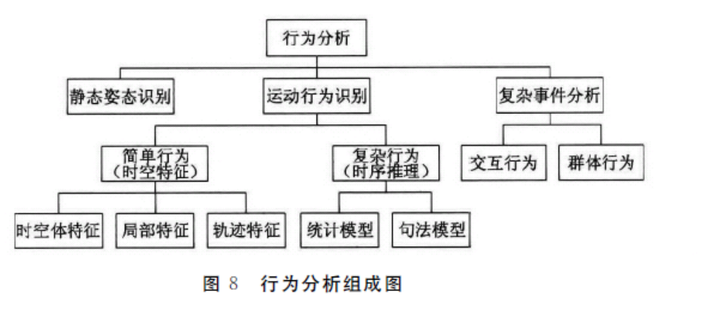

4.1 应用领域
- 自动化监控领域，可以应用在商场、广场以及工业生产的监控中;
- 人机交互的关键技术, 可以将其作为智能家居的一部分应用在家庭中, 如监护小孩或者老人的危险行为等
- 步态分析、行为分析、零售等场景。

4.2 根据传感器分类
从使用的传感器上来划分，行为识别大致可以分为以下几类：
- 基于视频或图像的行为感知，一般是使用视频（使用单幅图像的方法不能提供运动信息，效果不好）。捕捉人体在运动时的视频和图像，通过对这些资料的分析，进行行为识别。可以称之为CV（computer vision）方法，之后的文档或资料的一切内容都属于这一类。
- 基于可穿戴传感器的行为感知。这一类是目前最火的研究领域，因为大多数的行为都可以由加速度、陀螺仪等低成本传感器进行捕获。现有的绝大多数智能手机、智能手表、手环等，基本都集成了加速度计。因此，利用这些设备进行行为感知非常方便，结果也很好。
- 基于环境与物体传感器的行为感知。利用RFID数据、声音数据、环境温度、光照等其他外在的数据进行行为感知，可以识别人体所处的环境等。

4.3 挑战
- 类内和类间数据的差异。
一方面，对于很多动作, 它们本身就具有很大的差异性,例如不同人物或者不同时刻的行走动作在速度或者步长都可能具有差异。另一方面，不同动作之间又可能具有很大的相似性. 例如KTH 数据库中的慢跑和跑步。
- 环境背景等影响
主要有视角的多样性，同样的动作从不同的视角来观察会得到不同的二维图像, 例如摄像头晃动；人与人之间，人与背景之间的相互遮挡也使计算机对动作的分类前期特征提取带来了困难。目前解决多视觉和遮挡问题，有学者提出了多摄像机融合通过3维重建来处理。
另外其影响因素还包括动态变化和杂乱的背景，环境光照的变化，图像视频的低分辨率等。
3）时间变化的影响
总所周知，人体的行为离不开时间这个因素。而我们拍摄的视频其存放格式有可能不同，其播放速度有慢有快，这就导致了我们提出的系统需对视频的播放速率不敏感。
4）数据的获取和标注
既然把行为识别问题当成一个分类问题，就需要大量的数据来训练分类模型。而这些数据是视频数据，每一个动作在视频中出现的位置和时间都不确定，同时要考虑同一种动作的不同表现形式以及不同动作之间的区分度，即数据的多样性和全面性。这一收集过程的工作量不小，已经有一些公开的数据库，但还不够。
另外，手动对视频数据标注非常困难。当然，有学者也提出了一些自动标注的方法，比如说利用网页图片搜索引擎，利用视频的字幕，以及利用电影描述的文本进行匹配。
5）高层视觉的理解
目前对行为识别的研究尚处在动作识别这一层(action recognition)。
其处理的行为可以分为2类，一类是有限制类别的简单规则行为，比如说走、跑、挥手、弯腰、跳等。另一类是在具体的场景中特定的行为，如检测恐怖分子异常行为，丢包后突然离开等。在这种场景下对行为的描述有严格的限制，此时其描述一般采用了运动或者轨迹。这2种行为识别的研究都还不算完善，遇到了不少问题，且离高层的行为识别要求还相差很远。因此高层视觉的理解表示和识别是一个巨大的难题。
action recognition一般是对预先分割过的短视频进行分类，而真实环境中的视频一般都是没有预先切分过的，而且会包含大量无关信息。所以我认为这个领域的研究很像对Image Classification的研究，比较基础，可以为相关领域的研究提供有力的工具。

4.4根据特征的种类分类（非NN方法）
- 基于人体几何特征的计算方法和运动信息的特征提取方法。
a）基于几何特征的方法，主要是提取头部和四肢特征。
b）基于运动信息的人体行为的表征方法，主要考虑了每帧图像在时间维度上的变化，例如基于光流场的方法。

- 随着HOG (Histogram of oriented gradient)、SIFT (Scale-invariant feature transform)等具有先验知识的多尺度特征提取算法的提出, 结合视频序列信息，基于时空兴趣点的特征提取方法兴起。例如：
a）二维SURF(Speeded up robust features) 特征扩展到三维, 3DSURF 特征的每个单元包含了全部Harr-wavelet 特征。
b）局部梯度方向直方图HOG 特征扩展到三维形成HOG3D,
c）将梯度和光流一起用。大多情况下，梯度使用HOG3D(Histogram of gradients 3D)时，结果最好。

- 基于局部描述子的statistical information（统计信息）的方法，例如HOG3D等。
这一类中目前知道的比较好的是Dense Trajectory（DT）方法以及DT的改进版本，例如，15年的论文考虑了相机抖动，使用Fisher encoding代替Bag of feature以取得更好效果（这也是Deep Learning之前最好的，Improved Dense Trajectories(IDT) + fisher vector）。
但IDT所消耗的资源太大，IDT特征比视频还要大。而且，因为它的结果是由很多个尺度跑出来的，所以IDT难复现。消耗的内存太大的原因，IDT的结果是必须用分布式跑，否则怎么复现都没有它report的高。

- 另外，还有一种基于pose的行为识别方法
pose可以提取更加细节的信息，先用pose estimation方法估计pose，再从pose中提取各个关节之间的角度、距离等等作为特征。但受pose estimation准确率的影响，目前这种方法不是很常用，但实验发现在理想的pose estimation情况下这种方法准确率是很高的（高于DT），所以可能是未来行为识别领域的一个发展趋势。

- DL方法

4.4 根据网络种类分类（NN方法）
但与iDT的结果做ensemble总还是能获得一些提升，所以这几年好多论文的最优效果都是“DL+iDT”的形式。

DL方法逐渐成为性能最好的方法，主要有四种类型。例如：
1）3DCNN的方法。一般是使用光流数据（包括灰度特征或x、y方向的梯度），并采用融合（fusion）技术。但由于这类方法是有监督学习, 在整个学习训练过程中需要大量有标签的样本数据，而事实上现有的数据集较少。
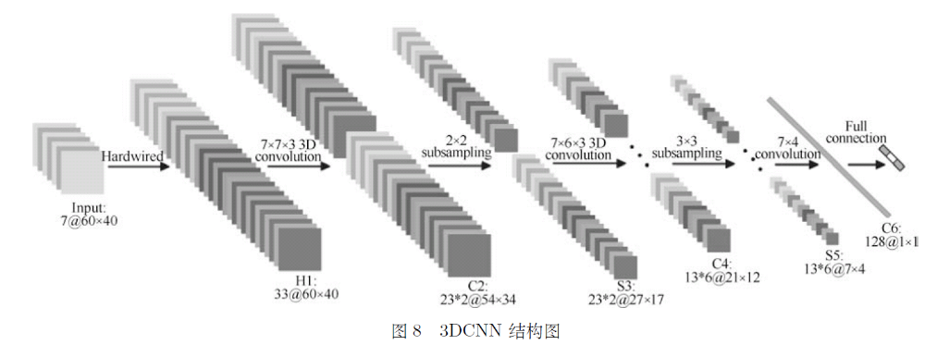
2）基于自编码(AutoEncoder) 的DNN。主要通过ISA（独立子空间分析）的叠加，需要提前训练好ISA网络然后再将其与较大的数据进行卷积。可以在无标签的数据上进行无监督学习。
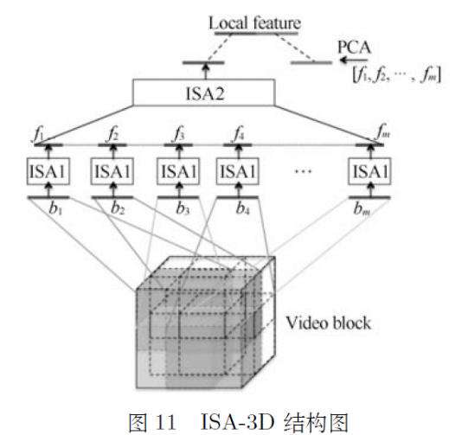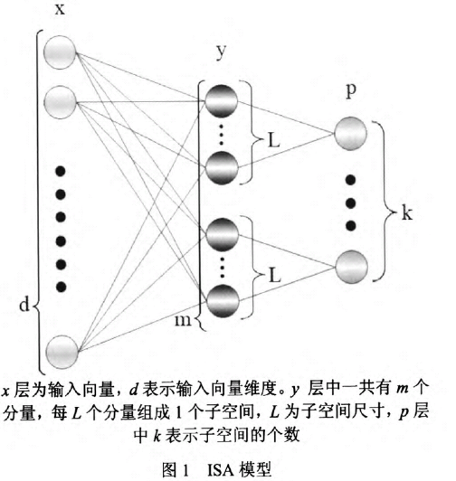
3）深度置信网络(Deep belief networks, DBN）。这类方法都是基于 RBM的,较好的有三种DBN/CRBM/ST-DBN。
4）RNN方法。经典的有LRCN。

4.5 根据网络架构分类（NN方法）
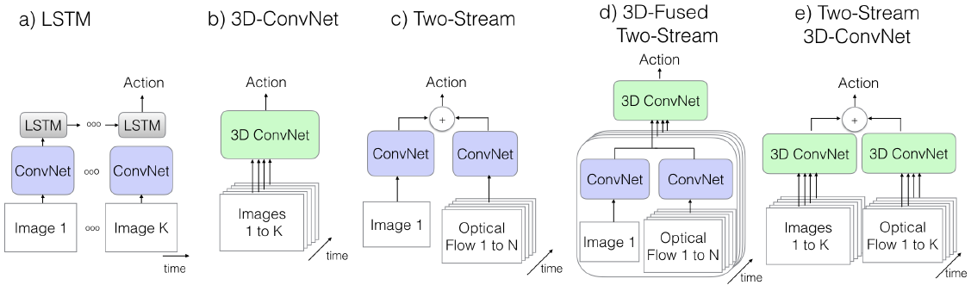

可以分为以下四种:
- Spatiotemporal networks（时空网络）
- Multiple stream networks
- Deep generative networks
- Temporal coherency networks（时间一致性网络、时间相干性网络）

4.6.1 Spatiotemporal networks
- 基本上等同于2DCNN，具体的细节就是同时灌入多帧，使第一层就拥有空间-时间信息。性能也和2DCNN差不多，没有利用很多时序信息。下图的左图。

- C3D 的方法（Convolutional 3D），就是使用3D卷积。如下图的右图。
这一类中有一个变种，即temporal convolution。将一个3D卷积分解为一个2D卷积核一个1D卷积，该时间卷积是一个随着时间和特征channel变化的2D卷积，它只执行在高layer上。
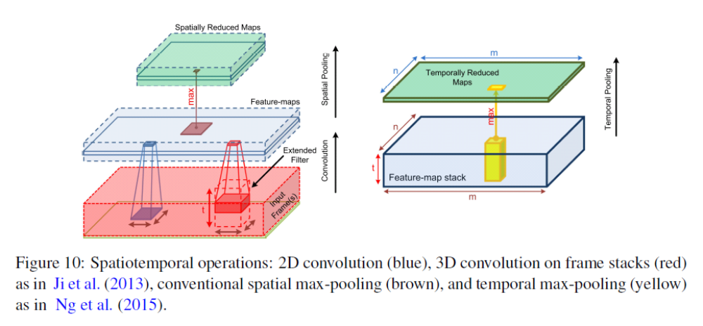

4.6.2 Multiple stream networks
第一篇是《two-stream ConvNet》，建立了双流方法的基础；第二篇是《two-stream Fusion》，在第一篇的基础上，利用fusion技术提高了性能，并降低了参数量。
主要就是这两篇，但可能今年还有更好的双流。
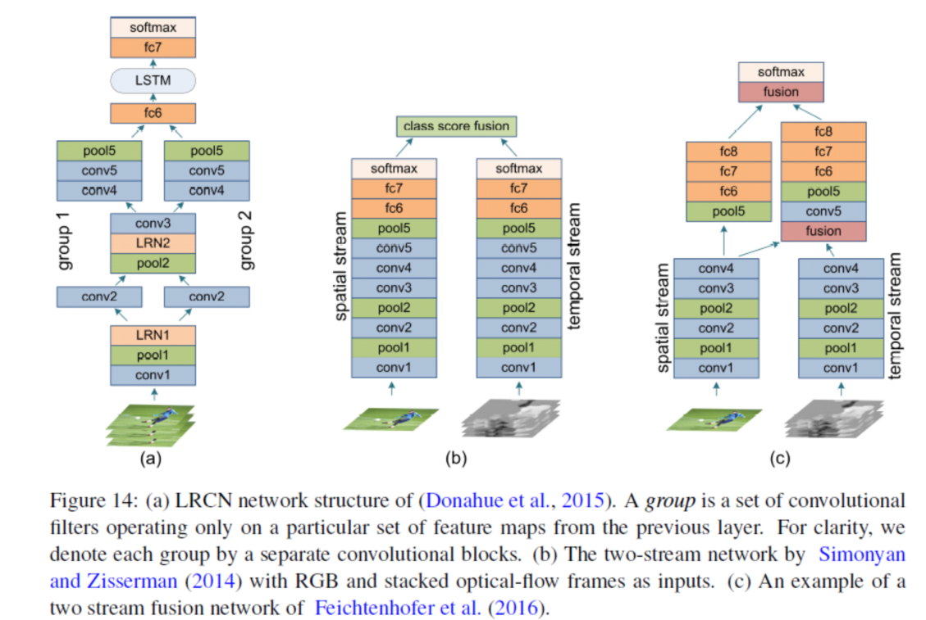

4.6.3 Deep Generative Models
就是生成网络（GAN中的生成网络），这一类方法中也有3种方法。
- DynEncoder，即动态自编码器。
- LSTM autoencoder model，即使用了LSTM的自编码器。如下图，有两个RNNs，分别负责编码和解码。
3）adversarial models，即对抗模型。与生成模型相对的模型（例子：不去学习每一种语言，只学习这些语言模型之间的差别，然后再分类。意思是指学会了汉语和英语等语言的发音是有差别的，我学会这种差别就好了）。

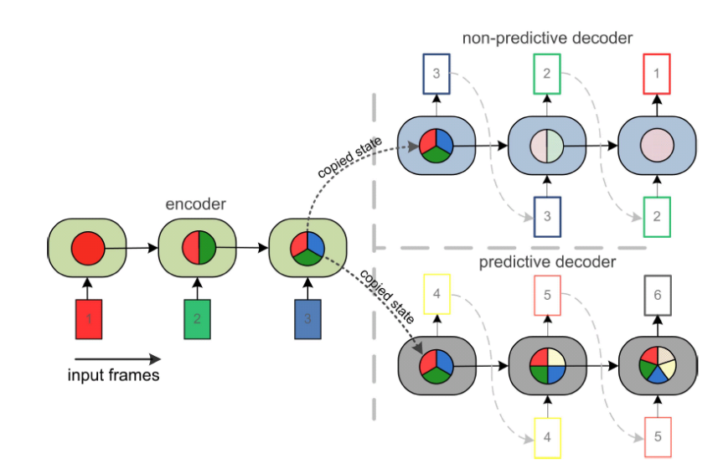

4.6.4 Temporal Coherency Networks
本质是siamese network（孪生网络），可用于无标签的数据，行为是有时间上的先后顺序的，相同的视频流的不同顺序只有一种顺序是正确的。
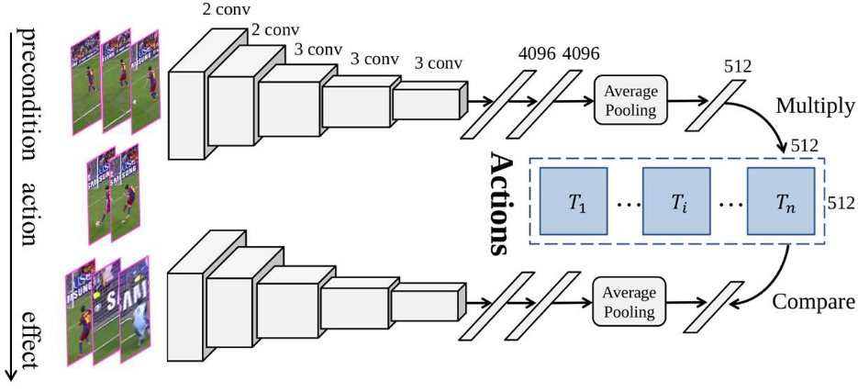

4.6各种方法的比较（截止到2016年）
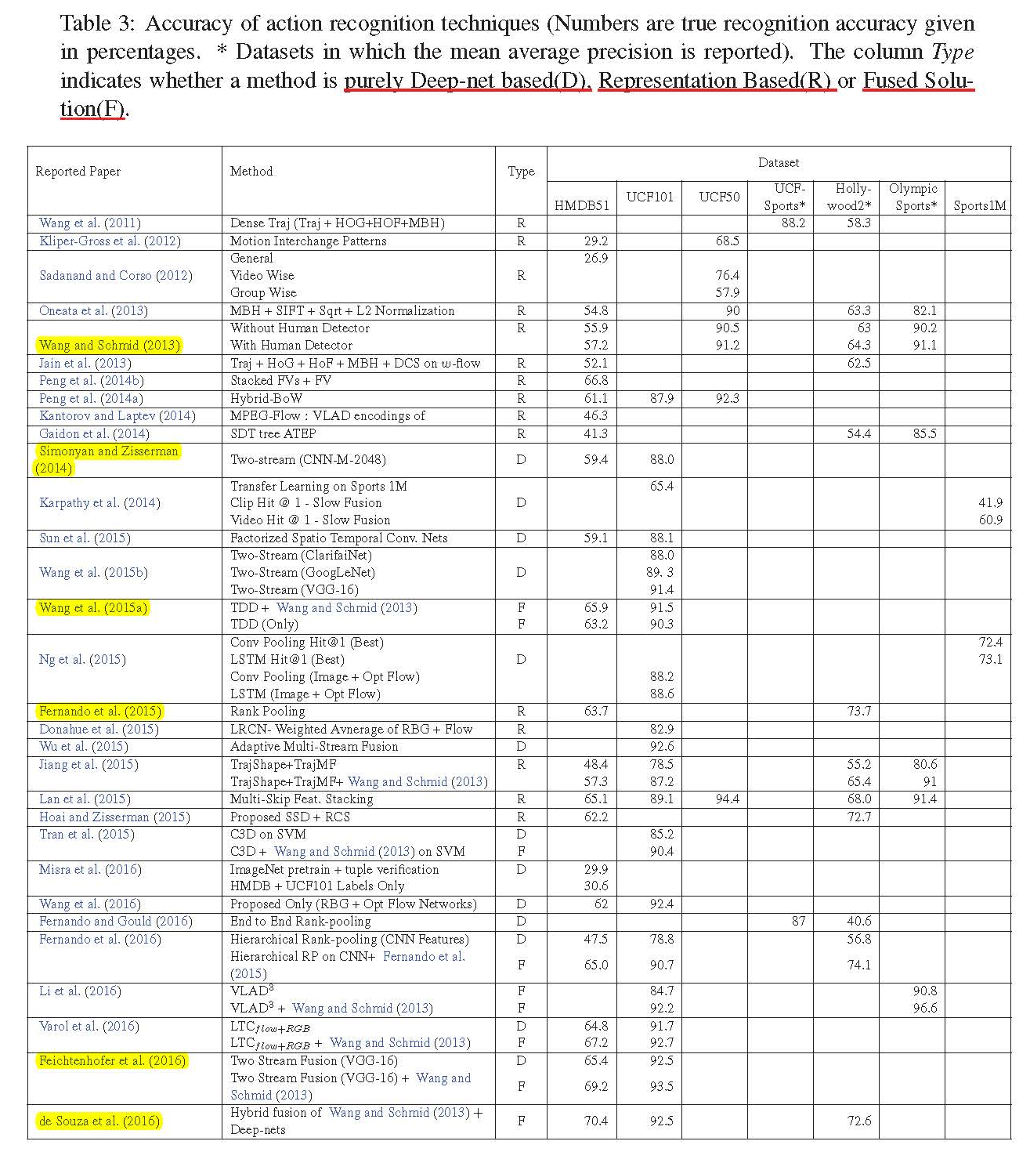

4.7 数据集
- Weizman 行为数据库
此数据库一共包括90段视频，这些视频分别是由9个人执行了10个不同的动作（bend, jack, jump, pjump, run, side, skip, walk, wave1,wave2）。视频的背景，视角以及摄像头都是静止的。而且该数据库提供标注好的前景轮廓视频。不过此数据库的正确率已经达到100%了，现在发文章基本没人用了呀。
走路、快跑、向前跳、侧身跳、弯腰、挥单手、挥双手、原地跳、全身跳、单腿跳。
- KTH 数据库
该数据库包括6类行为（walking, jogging, running, boxing, hand waving, hand clapping）,是由25个不同的人执行的，分别在四个场景下，一共有599段视频。背景相对静止，除了镜头的拉近拉远，摄像机的运动比较轻微。这个数据库是现在的benchmark，正确率需要达到95.5%以上才能够发文章。
走、跳、跑、击拳、挥手和拍手

- UCF Sports 数据库
该人体行为数据库包含150个关于体育的视频序列, 这些都是从各种广播体育频道如BBC和ESPN上收集，得到的, 该数据库涵盖很广的场景类型和视角区域这个数据库中由10 类行为动作组成: 跳水、打高尔夫、踢腿、举重、骑马、跑步、滑板、摇摆、侧摆和走路。人体图像边界框在数据库中已给出在视频中。

- Hollywood 数据库
该人体行为数据库是从32 部好莱坞电影中采集得到的, 包含8 个类别的动作: 接电话、下车、握手、拥抱、接吻、坐下、坐着、站起来, 总共有1 707个视频。
Hollywood 2 将Hollywood 数据库的动作类别扩展到了12类。

- INRIA XMAX多视角视频库
该数据库从五个视角获得，一共11个人执行14种行为，动作可以沿着任意方向执行。室内四个方向和头顶一共安装5个摄像头。另外背景和光照基本不变，摄像机是静止，该数据集还提供有人体轮廓和体积元等信息。

- Olympic sports dataset
该数据库有16种行为，783段视频。现在的正确率大约在75%左右。

- UIUC action dataset
这个数据库已经做到98%了，建议不要去做了。

- UCF101****（主要）
来源为YouTube视频，共计101类动作，13320段视频。共有5个大类的动作：人-物交互；肢体运动；人-人交互；弹奏乐器；运动。13K videos (180 frames/video on average）。小，容易过拟合。

- HMDB51****（主要）
来源为YouTube视频，共计51类动作，约7000段视频（6.8K videos）。

- Sports-1M dataset（YouTube action）
comprising 1.1M YouTube videos of sports activities，487个类别。视频是自动聚集的，没有消除标签噪声，所以我们用的还是“主要”的两个数据集。

- THUMOS dataset
有4.5M帧。视频是自动聚集的，因此是没有消除标签噪声。

- PETS
其全称为跟踪与监控性能评估会议，它的数据库是从现实生活中获取的，主要来源于直接从视频监控系统拍摄的视频，比如说超市的监控系统。从2000年以后，基本上每年都会组织召开这个会议。

Keck Gesture
包含14中不同手势（军用信号），使用彩色相机拍摄，分辨率为 640 \times 480，每个手势都有三个人演示，每个视频序列中，一个人重复演示三次同样的手势，训练的一共有3 \times 3 \times 14 = 126个视频序列。并且拍摄角度固定背景也固定。测试的一共4 \times 3 \times 14 = 168个视频序列，并且使用运动相机拍摄并且处于杂乱且有移动物体的背景中。视频格式为AVI。

MSR action
数据集包含16个视频序列，并且一共有63个动作，每一个视频序列包含复合动作，一些序列不同人的不同动作，同时有室内和室外场景，所有的视频都是在杂乱并且移动的背景中。视频分辨率为320 \times 240，帧率为15fps，视频序列的长度在32~76秒之间

YouTube Action
包含11种动作类，对于每一类动作，视频分为25组， 每一组有4个动作（分在同一组的视频有着一些共同的特征）

UT-Interaction
提供了一个人-人交互的数据集。包括6类动作，一共有20个视频序列（时长约1分钟），分辨率为720 \times 480 ，帧率30fps。

VTB

VOT

JHMDB

PASCAL VOC Actions（图像数据集），10个动作，4588张图片（2010-2012）。

Stanford 40 Actions（图像数据集），9532张图片，40个actions。

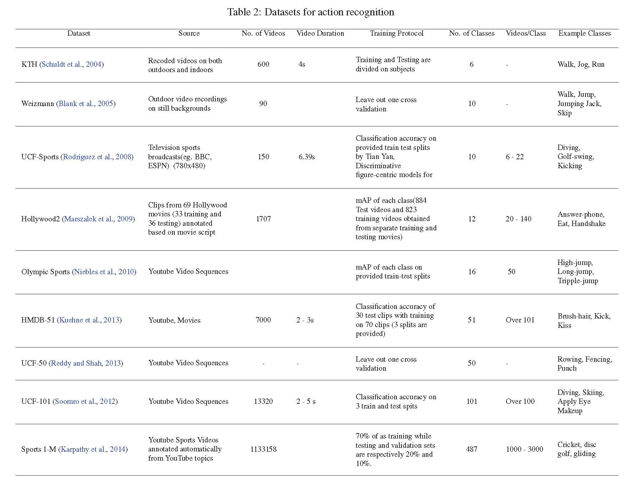

5. 人体姿态估计（human pose estimation）

5.1 定义和基本模型
给定一幅图像或一段视频，人体姿态估计就是去恢复其中人体关节点位置的过程。可以认为，对手臂或者头部姿态的估计是人体姿态估计的子分类。

人体姿态估计有两种模型，即既可将其看作回归问题，亦可以将其看作检测问题。
1）若视为回归问题，我们期望得到的结果是精确的坐标值(x, y)。通常，采用回归的方式来解决人体姿态识别问题，效果并不理想。究其原因有两点：一方面是人体运动比较灵活，另一方面，回归模型的可扩展性较差，比较难于扩展到不定量的人体姿态识别问题中。
2）目前，普遍使用的是将其看作检测问题，从而获得一张热点图谱（heatmap）。若视为检测问题，我们期望得到对应的热点图谱，用这个热点图谱的响应值来反映人体的不同部位，也就是说，不同部位获得的响应应该是不同的，对于感兴趣的区域（例如头部），需要返回一个较高的响应，而其它部位则响应相对较低。
基于已有的网络结构，输入一张图片，获得一张热点图谱。通过热点图谱，我们得到一个预测结果。但是，在这个预测结果中，相对于这张图片，对人体膝盖或者脚踝的预测是错误的。这个时候我们可以引入注意力机制--注意力机制，是通过网络隐式学到的模型，会把我们的注意力集中在人体相关的红色区域。通过对这些相关区域进行人体姿态运动的预测识别，可以获得膝盖、腿和脚踝部位相对更准确的预测结果。同时，注意力机制不仅可以应用于整张图像或整个人体，也可以应用到人体的各个部位。通过对人体的各个部位设计不同的注意力机制特性，来得到更好的人体姿态预测结果。

5.2 应用领域
近年来，随着体感游戏、VR等热度的不断提升，人体姿态估计被热捧，也成为了当前视频处理和动态感知领域研究的一个重点。
应用主要是在行为识别、人机交互、游戏、动画等领域
- 游戏，最著名的是xbox体感游戏机和微软的kinect体感摄像头。
利用微软开发的kinect摄像头实现的各种体感运动姿态识别，来实现各种游戏的交互，实现体感游戏运动。
Kinect上集成了各种处理算法和骨骼算法，可以实现对人体运动过程总的骨骼识别，目前很多体感设备厂家都开始选用这款摄像头来进行相关的体感游戏和设备的开发。
- 针对单帧图像的人体姿态，可用于基于内容的图像/视频索引，也是人体运动分析和行为理解的相关研究的基础。
- 针对序列图像的人体姿态估计，它是行为理解与行为监控以及基于视觉的人机交互技术等的基础。

5.3 挑战和趋势
- 人体各个部位的视觉信息变化较大，主要原因是人体的肢体运动比较灵活；视角的变化；衣着的变化。
- 目前主要集中在简单的人体动作姿态，而且识别的对象通常是针对单个人体的运动。
- 只能识别一些预先定义的动作集，没有学习新动作的能力。
- 遮挡问题。
- 速度过慢，当前的所有方法，都是需要像titanx才能做到准实时的，15fps，距离实用还是有一段距离，不过不远了（？）。
- 仅仅有二维的姿态是不够的，目前也有部分研究是关于从2d直接进行3d的姿态估计的，这一点是未来的趋势。

5.4 人体姿态识别的方法分类（不含DL）
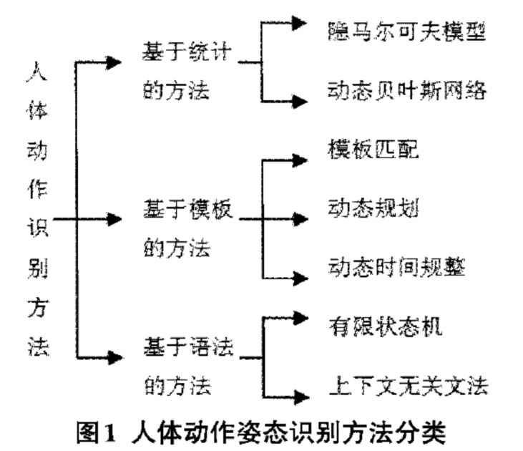
- 基于统计的方法。
其中，隐马尔可夫模型（HMMs）有两个缺点：一方面，由于HMMs只适合于描述单个运动物体的系统，随着运动物体数目的增加，系统复杂度太高；另一方面，HMMs模型无法进行信息的有效融合，由此导致参数误差的相互叠加，进而无法保证模型参数的精确度。
对目前主流的简单环境中人体规范动作姿态的识别，HMMs等方法已经可以胜任，达到较好的效果。

- 基于模板的方法
模板匹配法的思想是首先对人体动作姿态进行训练建立模板库，然后将待识别的动作姿态与模板进行匹配，计算二者之间的相似度。优点是实现起来比较简单、计算复杂度较低。缺点是对噪声和动作姿态持续时间的变化比较敏感。
在动态规划算法的识别过程中，待识别样本模板中的每个时刻特征可以与特征模板中的任意时刻特征进行匹配，二者都无须进行时间规整，但要求必须顺序进行。

- 基于语法的方法：
就是image caption。目前对人体动作姿态的描述还仅限于简单的语义解释，对复杂场景中人体动作姿态的语义描述工作还相当的艰巨。用自然语言对人体动作姿态进行描述是未来的发展趋势。

5.5 根据数据类型分类
主要分二维和三维两种情况。
1）二维人体姿态是指人体各关节在图像二维平面分布的一种描述，通常用线段或者矩形来描述人体各关节在图像二维平面的投影，线段的长度和角度分布或者矩形的大小和方向就代表了人体二维姿态，二维姿态不存在二义性问题。
2）三维人体姿态是指人体目标在真实三维空间中的位置和角度信息，通常用关节树模型来表述估计的姿态，也有一些研究者采用更加复杂的模型，三维姿态的获取通常是通过模型反投影的方法。

5.6 根据输入图像的类型分类（NN方法）
可以分为两种：基于深度图的算法和基于RGB图的算法。

1）基于深度图的算法。通常是Kinect（或ToF或双目的摄像头）获得的RGB-D图像。
RGB-D由于分割更为容易，在深度学习出来之前就已经做的差不多了，经典文章是基于随机森林的方法。最近一两年的state-of-the-art依旧是用随机森林做的，只有一篇用了深度学习。（经典的随机树林是《Real-Time Human Pose Recognition in Parts from Single Depth Images》）。
优点：在于利用深度很容易把前景分离，因此问题更为简单。
缺点：在于目前数据集比较少且小，同时深度摄像头的适用场景也更加局限，一般只用于室内。同时，深度成像的成本也更高。

2）直接基于RGB图像的算法。又可以分为：a）单人的姿态估计方法和b）多人的姿态估计方法。
相较于深度图对图像采集设备要求过高而带来的应用易受限的问题，基于RGB图像的人体姿态估计算法具有更广的应用前景，并且在学术上也取得了很好的成果。
目前，即便是针对比较复杂的场景下，基于RGB图像的人体姿态估计算法也能达到很好的识别效果。以前做的最多的是出2D的位置，近些年随着深度学习的发展，也有不少做3D的。
好处：只需要普通的摄像头，而且由于是目前研究热点，数据集和开源代码较多。
缺点：目前真正实用的能得到3D位置的方法不多，对计算资源也有一定的要求。虽然2D位置利用CNN在数据量足够的情况下已经能够取得很好的效果，但大部分算法也依赖于detection的性能（诸如deep-cut之类的除外）。

a）二维图像姿态估计、基于cnn的、单人的、姿态估计方法。
目前，NN在单人的、2D的人体姿态估计中取得了优异的效果。
2014 deep pose 直接回归关节的坐标
2015 flow convnet 回归heatmap，间接得到坐标
2016 主要是CPM（鲁棒性相当好，遮挡很多都能推断出来）和hourglass两种框架。
2017 对CPM和hourglass两种框架的修改。另外，用GAN来对关节进行建模的方法（基于hourglass和BEGAN来进行对抗训练，取得了较好的结果）。
总体上，单人姿态估计领域被cnn占领的差不多。

b）基于cnn的、多人的、姿态估计方法。
16之前基本都是单人的，这两年发展到多人姿态估计
一般分为两大类，即自顶向下（two-step framework，TopDownKeypointHrnet）和自底向上（part-based framework，BottomUpKeypoint）。
自顶向下（two-step framework）有人体目标检测和姿态估计两个阶段。即先把人框出来，然后再用单人的方法去定位人的关节。缺点是当人的距离太近时，检测器可能检测不到人，并且人越多计算时间越长。代表方法就是RMPE。
自底向上（part-based framework）的方法是先把所有关节位置弄出来，然后再区分关节属于谁，在此方法中，像素被独立地标记为身体的某一部分，或投票决定关节的位置。代表方法就是MPII的deep cut和deeper cut，cm的PAF(part affine field，openpose开源的就是这个方法) 。
基于热图回归（heatmap regression）的全卷积神经网络架构彻底改变了人体姿态估计，即使对于最具挑战性的数据集也得到非常高的准确度。由于它们对端到端训练和人工工程的需求很少

5.7 学校、公众号、公司、比赛、会议、开源项目
欧阳万里
卡内基梅隆大学的开源项目openpose

5.8 算法的性能评价
鲁棒性、实时性以及准确率。

5.9 数据集
可以见4.7。
*******MPII Human Pose Dataset，同时它也是比赛
数据集包含大约 25K张图像，包含超过40K个人（注释有身体关节）。总的来说，数据集涵盖了410个人类活动（日常行为），每个图像都提供了行为标签。每个图像都是从YouTube视频中提取的，并提供了前面和后面的未注释的帧。
此外，对于测试集，有更丰富的注释，包括身体部位occlusions和3D躯干、头部方位（ body part occlusions and 3D torso and head orientations）。

头部姿势估计（head pose estimation）和视线追踪

6.1 应用
因为头部是人脸、虹膜、眼睛的载体，研究头部姿势估计对人脸识别、虹膜识别、视线估计和表情识别的研究工作有着重要的现实意义。
头部姿势估计主要应用于两大领域: 生物特征识别领域和人机交互领域。
Gaze estimate视线检测、视线追踪、眼球跟踪，gaze问题就是头部姿态+眼睛的问题。准确的 Head Pose Estimation 能够提高视线追踪的精度。视线追踪可以用在游戏领域，也许有一天你打开手游后，用眼睛就可以控制游戏内人物的移动了，让体感操作更上一层楼。

6.2 挑战和趋势
主要挑战有以下三点：
1）同一物体在不同姿态下所呈现图像的颜色、形状、纹理等信息都不尽相同。
2）头部姿势估计涉及头部图像分割问题（怎么把头部分割出来）。
3）头部姿势估计涉及特征表达设计问题。“怎样的特征是图像的本质表达”问题上还未达成共识。

因为应用的场合，头部姿势估计方法对实时性要求非常高，非实时的头部姿势估计方法常常是无用的。而实时性将成为头部姿势估计的发展趋势。

6.3 头部姿势的特征表达方式（头部姿势模型）
有两种表达方式：
1）脸部朝向( Face Orientation )，脸部朝向用3D坐标系下的方向向量（x,y,z）表示；
脸部朝向所包含的信息量较欧拉旋转角少一个维度，仅能表达欧拉旋转角中的平动角(Yaw) 和转动角( Pitch），无法指示头部绕X轴旋转的滚动角(Roll) 信息。

2）欧拉旋转角( Euler Rotation Angles) 。
欧拉角是用来描述刚体在三维欧几里得空间取向的一组三维角参量，由平动角(Yaw) 、转动角(Pitch) 、滚动角(Roll)组成。

以上两者可以互相转换，公式如下：
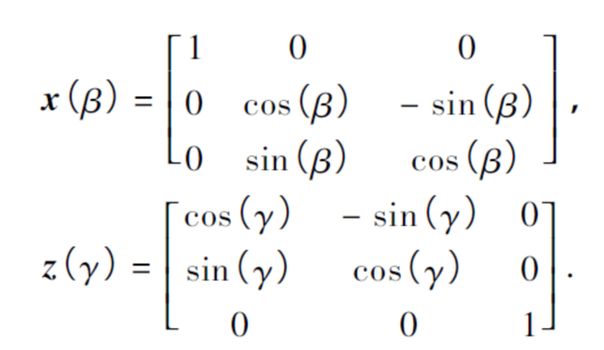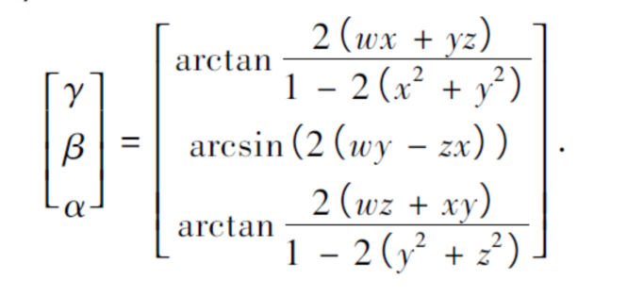

6.3 所要解决的问题
头部姿势可用一个三维向量来描述，那么头部姿势估计要解决的问题就是从图像中估计出用户的头部姿态，从而得到一个三维姿态参数。
三维姿态参数可以是脸部朝向，也可以是欧拉旋转角。具体来说，头部姿势估计要解决的问题是寻找从图像空间到三维姿态空间( 或从图像空间到特征空间再到三维姿态空间) 的映射关系。

6.4 根据输入数据类型分类
1）基于二维彩色图像的方法(最为普遍)。
2）基于深度图像的方法（目前趋势）。能较好地克服光照变化和表情变化带来的影响，是趋势。特别是近年来廉价深度信息传感器Kinect的出现。
3)基于三维图像的方法（少）。优点是可用数据量较大；缺点是三维图像传感器贵，三维重建技术不完善。

6.5 主流算法
1）基于形状模板的方法。
数学模型较简单，只需对每个类别建立一个或多个标准模板，分类决策时将待识别的样本与已建立的标准模板进行比对，根据与模板的匹配程度，将样本划分到最相似的类别中．
有直接、简单、在类间差距大时仍可使用的特性。

2）基于检测的方法
头部姿势估计可看成一个多姿态人脸检测问题。其中，基于Boosting 的算法把正脸人脸检测推向高实时、高准确率的阶段。

3）基于关键点
用得到的人脸关键点去预测头部姿态。关键点的选取，远距离的人脸怎么办，此类方法对遮挡和关键点的缺失较敏感。

4）特征回归
是机器学习方法，要点在于特征选择和降维。
选择什么特征？主要是SIFT 特征、LBP 特征、HOG特征、Gabor 特征等。
因为数字图像的维度高，故要降维（PCA、随机树林等）。

5）子空间方法
三维姿态流形，流形嵌入的方法。例如：局部线性嵌入( Locally Linear Embedding，LLE) 、
局部保持投影( Locality Preserving Projection，LPP) 、局部嵌入分析( Locally Linear Embedded，LEA)。

6）局部约束
可为脸部子器官单独训练一个检测器，然后通过脸部子器官间的拓扑关系来形成脸部模型。
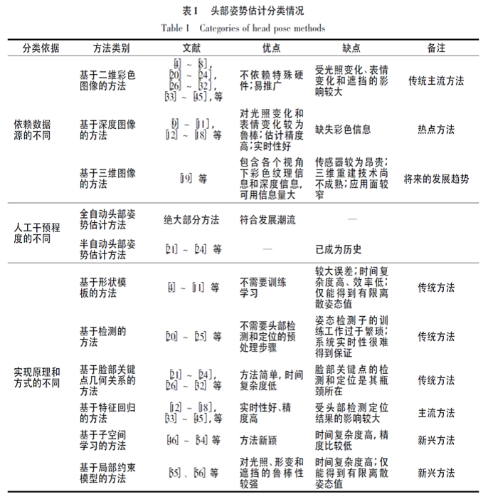

- NN算法
将回归问题转换为回归+分类问题。分类的loss就是将角度分为多个bin，不同bin代表不同类。

8）3D方法
参见《3D人脸识别》，通过三维人脸重建技术，恢复出人脸的三维几何信息及人头在世界坐标空间中的姿态，用来精准的驱动人头转动和人脸朝向。

6.6 评价指标
头部姿势估计是一个典型的回归问题，其性能评价指标主要包括：
1）平均绝对误差( Mean Absolute Error，MAE)
平均绝对误差是预测精度最为简单的评价指标，主要用来度量预测值跟实际值之间的距离，但不能反映误差的分布情况。
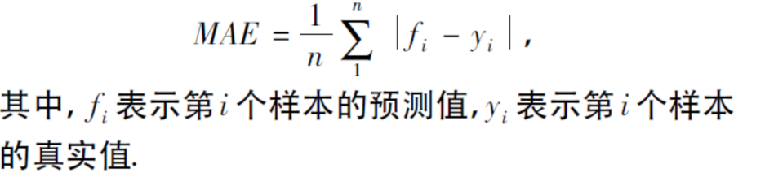

2）绝对误差标准差( Standard Deviation of Absolute Error，SDAE)
绝对误差标准差是各绝对误差偏离平均数距离的平均数，能反映回归误差的离散程度。
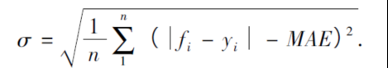

3）方向估计精度( Accuracy)
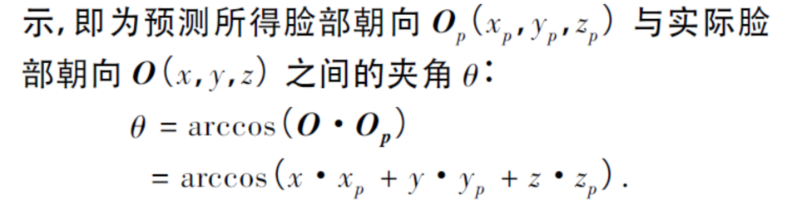

6.7 数据集
较新的两个的深度图像数据库，ETH Face Pose 和Biwi Kinect。
较为常用有Pointing04和CMU PIE。
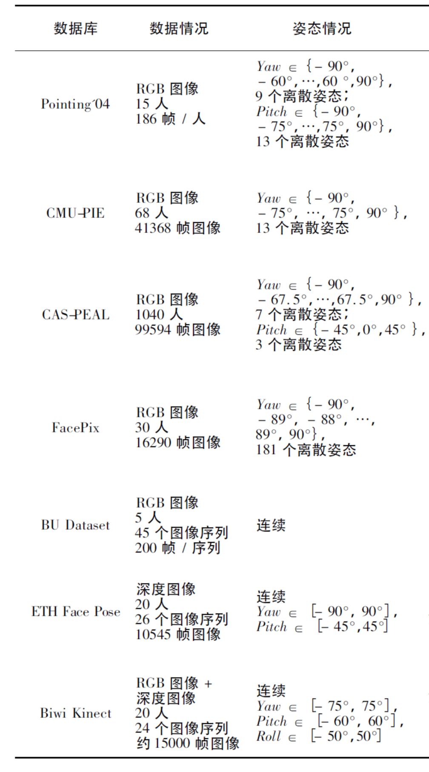

7. 手部姿态估计（hand pose estimation）
手部除了姿态估计，还有Gesture Recognition（手势识别，这和行为识别差不多）。

7.1 基本流程
1）Detect and Segment Hand，即pre-processing stage。
2）Estimate Pose，即post-processing stage。
3）Validate or Refine，目前的方法多采用Coarse-to-Fine的思想。

7.2 实际应用
- 手语识别；
- 手势识别（手势界面）；
- 手姿态估计在AR / VR中的应用；
- 手姿态估计在机器人和触觉中的应用；
- 对象操纵（抓取等）；
- egocentric views（相当于第一人称视角）。

7.3 挑战和困难
1）手部的分辨率低（Low-res hand）
2）背景杂乱（Clutter background）
3）手与其它对象交互（Object/surface interaction）
4）遮挡问题（Occlusions/Self-occlusions）
5）不同手势相似（Self-similarity），只能大概估计，如遮挡、握拳
6）多自由度（many DoF(Degree of Freedom)），一般是26DoF。
7）多视角（Multiple viewpoints）
8）不同的形状和尺寸。

7.4 手部自由度
黑色圆点无平动角(Yaw)和滚动角(Roll)，故只有2个。白色圆点只能伸曲，故只有1个。
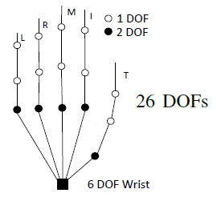

7.5 主流的DL架构
主流方法都是3D数据+ 3DCNN+RNN。主要有三种：
1）Deep-Joint：分为三阶段管理
(1) 使用Decision forest检测手
(2) 使用深度网络回归关节位置
(3) 使用IK优化关节预测

2）Deep-Prior：
(1) 基于类似的深度网络
(2) 依靠网络本身学习到的“空间先验知识(Pose Prior)”来优化关节预测，而不是使用IK
(3) 使用Overlapping Regions来优化3D关节位置，使其精度更高；小的Region提供精确度，大的Region提供环境信息

3）Deep-Segment：
(1) 采用像素标签方法，为每一个像素预测其属于的关节标签
(2) 通过聚类方法产生关节位置
(3) 此方法让人想起了Kinect像素级部件分类方法，但是用deep network代替了decision forest

7.6 数据集
1）ICL 标记了16个关节，不同的人标记，差异高达20%。
2）真实数据+自动标注：NYU：标记了36个关节，可以采用被动的运动捕获系统来获取训练数据。
3）合成数据（Synthetic data）：UCI-EGO：数据由计算机图像系统渲染生成，精确的标注可以与渲染时一起产生，所以完全避免了标注的问题。
4）手部姿态识别挑战赛，Hands In the Million Challenge (HIM2017)

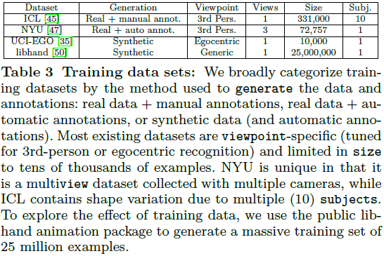

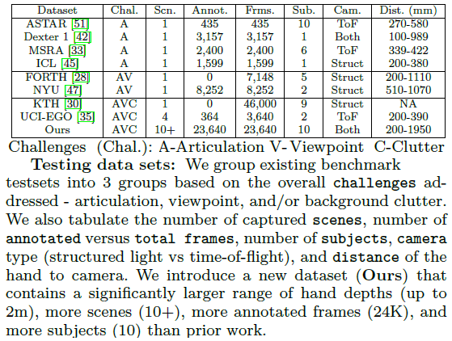

其他资料

ISA（独立子空间分析）
ISA 是一种在ICA（Independent Component Analysis)基础上发展出来的机器学习方法。一种无监督特征学习方法，可从图像中学习出具有相位不变的特征。
ICA提取的是线性特征，线性特征面临的一个问题就是缺乏不变性。（从视神经科学的角度来讲，ICA学到的特征检测器可以被看作是简单细胞，而一个复杂细胞对不同相位可以给出相同的响应，这就是所谓的相位不变性。线性系统的响应依赖于输入信号相位和检测器相位的一致性）。
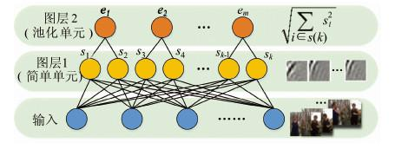
ISA通过对不同线性特征检测器的结果进行池化的方式实现了一个对相位不敏感的特征表达，其学习产生的特征检测器可以看作复杂细胞。ISA将观察数据的向量分解成相互独立的子空间来表示。从结构上来看，ISA可以被看作是一个两层网络。
ISA是一种无监督学习方法，具有两层网络的生成模型，可以有效模拟人类视觉系统V1区简单细胞(simple cells)与复杂细胞(complex cells)感受野的层次化响应模式。
模型第一层学习线性变换的权重W（类似FC）,第二层将同一子空间元素合并，执行固定的非线性变换V（L2-pooling），得到对相位变化响应不变的特征。
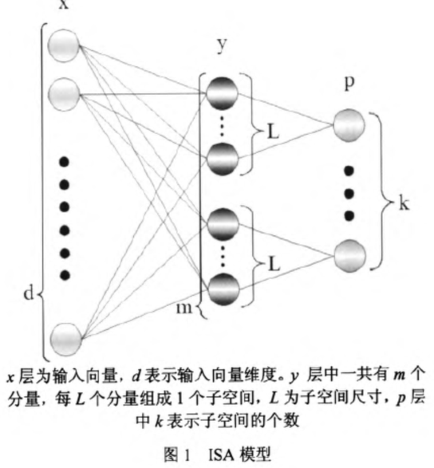

IDT(improved dense trajectories，改进的密集轨迹)
对应的算法是Action recognition with improved trajectories ( iDT )。主要有两种：
- Action recognition with improved trajectories ( iDT )
- Action Recognition with Stacked Fisher Vectors(基于iDT，使用两层fv编码)

DT算法的基本框架，包括密集采样特征点，特征点轨迹跟踪和基于轨迹的特征提取几个部分。后续的特征编码和分类过程则没有在图中画出。
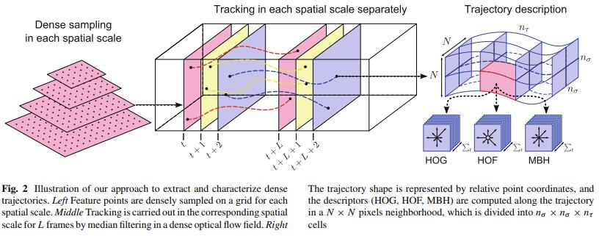
密集采样：通过网格划分的方式在图片的多个尺度上分别密集采样特征点。在多个空间尺度上采样能保证采样的特征点覆盖了所有空间位置和尺度，通常8个空间尺度已经非常足够了，若图像很大，可以适当增加。后续的特征提取也是在各个尺度上分别进行的。特征点采样的间隔（即网格的大小）W通常取W=5。
轨迹与轨迹描述子(trajectories)：密集采样到的某个特征点的坐标为P_{t}=(x_{t},y_{t}),则可以用下式来计算该特征点在下一帧图像中的位置。
P_{t+1}=(x_{t+1},y_{t+1})=(x_{t},y_{t})+(M∗ω_{t})|x_{t},y_{t}
式中ω_{t}=(u_{t},v_{t})为密集光流场，是由I_{t}和I_{t+1}计算得到的，u和v分别代表光流的水平和垂直分量。而M则代表中值滤波器，尺寸为3*3。
某个特征点在连续的L帧图像上的位置即构成了一段轨迹(P_{t},P_{t+1},...,P_{t+L}),后续的特征提取即沿着各个轨迹进行。由于特征点的跟踪存在漂移现象，故长时间的跟踪是不可靠的，所以每L帧要重新密集采样一次特征点，重新进行跟踪。在DT/iDT算法中，选取L=15。
光流的概念是空间运动物体在观察成像平面上的像素运动的瞬时速度，是利用图像序列中像素在时间域上的变化以及相邻帧之间的相关性来找到上一帧跟当前帧之间存在的对应关系，从而计算出相邻帧之间物体的运动信息的一种方法。
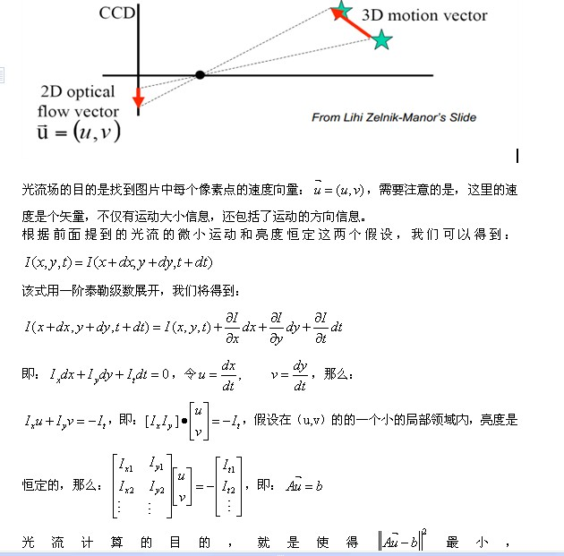
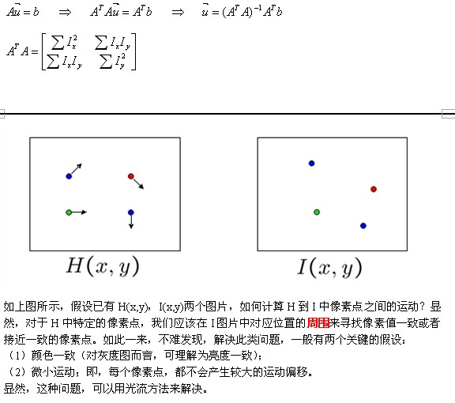
轨迹本身也可以构成轨迹形状特征描述子。对于一个长度为L的轨迹，其形状可以用(ΔPt,...,ΔPt+L−1)来描述，其中位移矢量ΔPt=(Pt+1−Pt)=(xt+1−xt,yt+1−yt)。在进行正则化后就可以得到轨迹特征描述子了。正则化方式为：
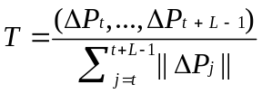
故最终得到的轨迹特征为15*2=30维向量。
除了轨迹形状特征，DT/iDT中使用了HOF,HOG和MBH三种特征。
HOG特征:HOG特征计算的是灰度图像梯度的直方图。直方图的bin数目取为8。故HOG特征的长度为96（2*2*3*8）。
HOF特征:HOF计算的是光流（包括方向和幅度信息）的直方图。直方图的bin数目取为8+1，前8个bin于HOG相同，额外的一个bin用于统计光流幅度小于某个阈值的像素。故HOF的特征长度为108（2*2*3*9）。
MBH特征:MBH计算的是光流图像梯度的直方图，也可以理解为在光流图像上计算的HOG特征。由于光流图像包括x方向和y方向，故分别计算MBHx和MBHy。MBH总的特征长度为192（2*96）。
在计算完后，还需要进行特征的归一化，DT算法中对HOG,HOF和MBH均使用L2范数归一化。在iDT算法中，对于HOF,HOG和MBH特征采取了与DT算法（L2范数归一化）不同的方式——L1正则化后再对特征的每个维度开平方。
特征编码
DT算法中使用Bag of Features方法进行特征的编码。iDT算法使用效果更好的Fisher Vector编码。
分类-SVM
DT算法采用SVM（RBF−χ²核）分类器进行分类，采用one-against-rest策略训练多类分类器。
iDT算法最重要的一处改进是通过估计相机运动估计来消除背景上的光流以及轨迹。

openpose开源项目
卡内基梅隆大学的pose识别项目，本质是使用OpenCV和Caffe创建的C++库。
目前，肢体和面部捕捉部分已经开发完毕，正在开发中的是肢体+面部+手部的。
openpose中的3个算法有：
CVPR2016 Convolutional Pose Machine（CPM）；
CVPR2017 realtime multi-person pose estimation（part affine field）；
CVPR2017 Hand Keypoint Detection in Single Images using Multiview Bootstrapping（只是用VGG19来提取特征，其他部分与NN无关，多摄像头）
（脸部的论文暂时未知）。

这个系统的主要功能有：
1）多人15或者18个关键点身体姿势的预算和渲染，多人2*21关键点手部预算和渲染，多人70个关键点面部预算和渲染。
2）无论人物多少运行时间都是不变的，灵活方便的配置多线程模块。
3）图像，视频和摄像头读取器，能以各种格式保存和加载结果 (JSON, XML, PNG, JPG, …)。
4）小型显示和GUI，用于简单的效果可视化，所有的功能都封装在一个简单易用的OpenPose Wrapper类别中。

参考文献

